**ОСТАНОВИ КОРРУПЦИЮ!!!**

**Коррупция** (от [лат.](https://ru.wikipedia.org/wiki/%D0%9B%D0%B0%D1%82%D0%B8%D0%BD%D1%81%D0%BA%D0%B8%D0%B9_%D1%8F%D0%B7%D1%8B%D0%BA) *corrumpere* «растлевать», [лат.](https://ru.wikipedia.org/wiki/%D0%9B%D0%B0%D1%82%D0%B8%D0%BD%D1%81%D0%BA%D0%B8%D0%B9_%D1%8F%D0%B7%D1%8B%D0%BA) *corruptio* «подкуп, продажность; порча, разложение; растление») - термин, обозначающий обычно использование должностным лицом своих [властных](https://ru.wikipedia.org/wiki/%D0%92%D0%BB%D0%B0%D1%81%D1%82%D1%8C) полномочий и доверенных ему [прав](https://ru.wikipedia.org/wiki/%D0%9F%D1%80%D0%B0%D0%B2%D0%BE), а также связанных с этим официальным статусом авторитета, возможностей, связей в целях личной выгоды, противоречащее [законодательству](https://ru.wikipedia.org/wiki/%D0%97%D0%B0%D0%BA%D0%BE%D0%BD%D0%BE%D0%B4%D0%B0%D1%82%D0%B5%D0%BB%D1%8C%D1%81%D1%82%D0%B2%D0%BE) и [моральным](https://ru.wikipedia.org/wiki/%D0%9C%D0%BE%D1%80%D0%B0%D0%BB%D1%8C) установкам. Коррупцией называют также подкуп должностных лиц, их продажность, подкупность, что типично для [мафиозных государств](https://ru.wikipedia.org/wiki/%D0%9C%D0%B0%D1%84%D0%B8%D0%BE%D0%B7%D0%BD%D0%BE%D0%B5_%D0%B3%D0%BE%D1%81%D1%83%D0%B4%D0%B0%D1%80%D1%81%D1%82%D0%B2%D0%BE).

Характерным признаком коррупции является [конфликт](https://ru.wikipedia.org/wiki/%D0%9A%D0%BE%D0%BD%D1%84%D0%BB%D0%B8%D0%BA%D1%82) между действиями должностного лица и интересами его нанимателя либо конфликт между действиями [выборного](https://ru.wikipedia.org/wiki/%D0%92%D1%8B%D0%B1%D0%BE%D1%80%D1%8B) лица и интересами [общества](https://ru.wikipedia.org/wiki/%D0%9E%D0%B1%D1%89%D0%B5%D1%81%D1%82%D0%B2%D0%BE). Многие виды коррупции аналогичны [мошенничеству](https://ru.wikipedia.org/wiki/%D0%9C%D0%BE%D1%88%D0%B5%D0%BD%D0%BD%D0%B8%D1%87%D0%B5%D1%81%D1%82%D0%B2%D0%BE), совершаемому должностным лицом, и относятся к категории преступлений против государственной власти.

Коррупции может быть подвержено любое [должностное лицо](https://ru.wikipedia.org/wiki/%D0%94%D0%BE%D0%BB%D0%B6%D0%BD%D0%BE%D1%81%D1%82%D0%BD%D0%BE%D0%B5_%D0%BB%D0%B8%D1%86%D0%BE), обладающее *дискреционной властью* в сфере распределения каких-либо не принадлежащих ему ресурсов по своему усмотрению ([чиновник](https://ru.wikipedia.org/wiki/%D0%A7%D0%B8%D0%BD%D0%BE%D0%B2%D0%BD%D0%B8%D0%BA), [депутат](https://ru.wikipedia.org/wiki/%D0%94%D0%B5%D0%BF%D1%83%D1%82%D0%B0%D1%82), [судья](https://ru.wikipedia.org/wiki/%D0%A1%D1%83%D0%B4%D1%8C%D1%8F), сотрудник [правоохранительных органов](https://ru.wikipedia.org/wiki/%D0%9F%D1%80%D0%B0%D0%B2%D0%BE%D0%BE%D1%85%D1%80%D0%B0%D0%BD%D0%B8%D1%82%D0%B5%D0%BB%D1%8C%D0%BD%D1%8B%D0%B5_%D0%BE%D1%80%D0%B3%D0%B0%D0%BD%D1%8B), [администратор](https://ru.wikipedia.org/wiki/%D0%90%D0%B4%D0%BC%D0%B8%D0%BD%D0%B8%D1%81%D1%82%D1%80%D0%B0%D1%82%D0%BE%D1%80) и т. д.). Главным стимулом к коррупции является возможность получения экономической [прибыли](https://ru.wikipedia.org/wiki/%D0%9F%D1%80%D0%B8%D0%B1%D1%8B%D0%BB%D1%8C) (*ренты*), связанной с использованием властных полномочий, а главным сдерживающим фактором - [риск](https://ru.wikipedia.org/wiki/%D0%A0%D0%B8%D1%81%D0%BA) разоблачения и [наказания](https://ru.wikipedia.org/wiki/%D0%9D%D0%B0%D0%BA%D0%B0%D0%B7%D0%B0%D0%BD%D0%B8%D0%B5).

Согласно [макроэкономическим](https://ru.wikipedia.org/wiki/%D0%9C%D0%B0%D0%BA%D1%80%D0%BE%D1%8D%D0%BA%D0%BE%D0%BD%D0%BE%D0%BC%D0%B8%D0%BA%D0%B0) и [политэкономическим](https://ru.wikipedia.org/wiki/%D0%9F%D0%BE%D0%BB%D0%B8%D1%82%D0%B8%D1%87%D0%B5%D1%81%D0%BA%D0%B0%D1%8F_%D1%8D%D0%BA%D0%BE%D0%BD%D0%BE%D0%BC%D0%B8%D1%8F) исследованиям, коррупция наносит существенный ущерб и препятствует [экономическому росту](https://ru.wikipedia.org/wiki/%D0%AD%D0%BA%D0%BE%D0%BD%D0%BE%D0%BC%D0%B8%D1%87%D0%B5%D1%81%D0%BA%D0%B8%D0%B9_%D1%80%D0%BE%D1%81%D1%82) и [развитию](https://ru.wikipedia.org/wiki/%D0%AD%D0%BA%D0%BE%D0%BD%D0%BE%D0%BC%D0%B8%D1%87%D0%B5%D1%81%D0%BA%D0%BE%D0%B5_%D1%80%D0%B0%D0%B7%D0%B2%D0%B8%D1%82%D0%B8%D0%B5) в интересах общества в целом. Во многих странах коррупция [уголовно наказуема](https://ru.wikipedia.org/wiki/%D0%A3%D0%B3%D0%BE%D0%BB%D0%BE%D0%B2%D0%BD%D0%BE%D0%B5_%D0%BF%D1%80%D0%B5%D1%81%D1%82%D1%83%D0%BF%D0%BB%D0%B5%D0%BD%D0%B8%D0%B5).

**ВАШИ ДЕЙСТВИЯ В СЛУЧАЕ ВЫМОГАТЕЛЬСТВА ИЛИ**

**ПРОВОКАЦИИ ВЗЯТКИ (ПОДКУПА):**

-вести себя крайне осторожно, вежливо, без заискивания, не допуская опрометчивых высказываний, которые могли бы вымогателем трактоваться как готовность дать взятку либо совершить подкуп;

-внимательно выслушать и точно запомнить поставленные вам условия (размеры сумм, наименование товара и характер услуг, сроки и способы передачи взятки, форма коммерческого подкупа, последовательность решения вопросов);

-постараться перенести вопрос о времени и месте передачи взятки до следующей беседы или, если это невозможно, предложить хорошо знакомое вам место для следующей встречи;

-поинтересоваться у собеседника о гарантиях решения вопроса в случае дачи взятки или совершения подкупа;

-не брать инициативу в разговоре на себя, больше «работать на прием», а именно позволять потенциальному взяткополучателю «выговориться», сообщить вам как можно больше информации;

-при наличии у вас диктофона постараться записать (скрытно) предложение о взятке или ее вымогательстве.

**ЧТО СЛЕДУЕТ ВАМ ПРЕДПРИНЯТЬ СРАЗУ ПОСЛЕ СВЕРШИВШЕГОСЯ ФАКТА ВЫМОГАТЕЛЬСТВА?**

Следует принять решение **ОТКАЗАТЬ В ДАЧЕ ВЗЯТКЕ**, прекратить всяческие контакты с вымогателем; подготовить обращение в письменной форме и передать его в канцелярию того органа, в который вы обращаетесь.

Необходимо оказать противодействие взяточнику и вымогательству, исходя из честного понимания, что только всем миром можно одолеть это зло, что человек должен в любых ситуациях сохранять свое достоинство и не становиться пособником преступления - а именно незамедлительно обратиться с устным или письменным сообщением о готовящемся преступлении:

-в один их правоохранительных органов по месту вашего жительства или вышестоящие органы, в органы внутренних дел - в районные (городские) отделения (отделы) полиции, правления (отделы) по борьбе с экономическими преступлениями, правления (отделы) по борьбе с организованной преступностью;

-в министерство внутренних дел республик, краевые (областные) управления внутренних дел вплоть до Министерства внутренних дел Российской Федерации, в органы безопасности - в районные (городские) отделения (отделы);

-в республиканские (областные, краевые) отделения ФСБ России вплоть до Федеральной службы безопасности Российской Федерации;

-в органы прокуратуры - районному (городскому) прокурору, прокурору республики (края, области) вплоть до Генеральной прокуратуры Российской Федерации;

-в таможенные органы - региональные таможенные управления вплоть до Федеральной таможенной службы.



**Прокуратура Мглинского района**

**Брянской области**

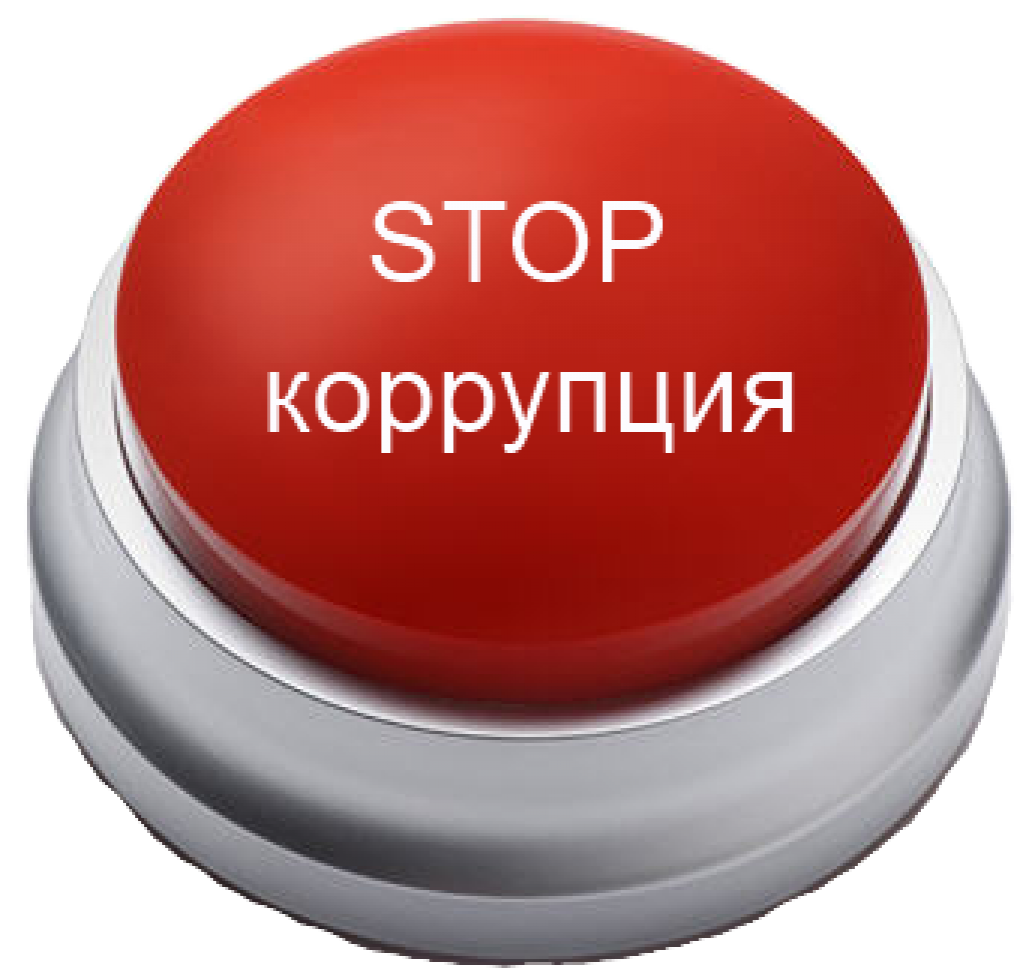

**Брянская область**

**город Мглин**

**2018 год**